
学案31 以畜牧业为主的
农业地域类型

[目标定位] 1.掌握大牧场放牧业、乳畜业的特点、分布和区位因素。2.结合大牧场放牧业、乳畜业的生产特点和生产经验，理解对我国相同或相似农业区的借鉴意义。

一、大牧场放牧业
1．特点：是一种面向市场的农业地域类型，具有生产规模①____、专业化程度②____的特点。
2．分布：美国、澳大利亚、③________、南非等国。
3．气候条件：④______________气候区。
4．潘帕斯草原的大牧场放牧业
(1)区位优势
气候温和、⑤______________、地广人稀、土地租金很低，距⑥________近，可促进商品性经营。
(2)发展措施
采取围栏放牧、划区轮牧，种植⑦________，打机井保证用水等措施，使牧场不退化；饲养⑧________________，加强对良种牛的培育，以及对⑨____________的研究。
二、乳畜业
1．特点：面向城市⑩____________的商品化、集约化畜牧业地域类型。
2．生产对象：主要是奶牛。
3．主要产品：⑪__________及其制品。
4．分布：北美洲⑫______________地区、西欧、中欧、澳大利亚、新西兰等。
5．西欧的乳畜业
(1)区位条件
气候温凉、潮湿——利于⑬__________生长。
地形⑭______——利于牧草和饲料种植。
人口密集、经济发达、城市化水平高、有饮用牛奶的习惯——⑮________广阔。
(2)特点：商品率⑯____，机械化程度高，集约化程度高。
【问题思考】
1．比一比：大牧场放牧业与商品谷物农业在生产条件和地域分布上存在哪些相同之处？
________________________________________________________________________
2．美国五大湖地区发展乳畜业的自然条件是什么？
________________________________________________________________________
3．判断正误：大牧场放牧业与乳畜业的主要产品都是一样的。
________________________________________________________________________

探究点一 大牧场放牧业
阿根廷的潘帕斯草原成为世界大牧场放牧业的典范，近几年，阿根廷的牛肉产量持续增长，可供应到世界各地的餐桌上，结合下图，回答问题。
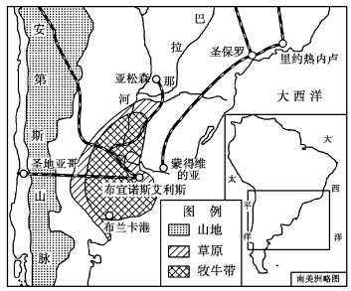
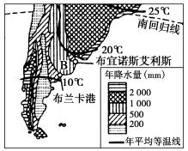
(1)据图分析，该草原发展农业的区位优势有哪些？
________________________________________________________________________
(2)与我国内蒙古牧区相比较，B处气候的优势是什么？
________________________________________________________________________
(3)世界著名的大牧场放牧业的共同特点是什么？
________________________________________________________________________
(4)可采取哪些措施，促进该区大牧场放牧业的进一步发展？
________________________________________________________________________
【反思归纳】
1．大牧场放牧业是一种现代农业，产品商品率很高，它区别于我国的放牧业。我国的放牧业属于______农业，商品率____。
2．中国有四大牧区，其中与阿根廷有相似条件的是________牧区，如草类茂盛、有优良的__________牧场、________等。阿根廷通过培育良种牛、改善交通条件、开辟水源、种植饲料，使潘帕斯草原形成大牧场放牧业，其畜牧产品加工现代化程度____、商品率____、经济效益高。我国内蒙古牧区普遍存在“靠天养畜”和“__________”的现象，草场退化严重，牧区生态环境______，并且畜产品的商品率____、经济效益差。
3．中国应加强______草场建设，减轻天然草场的压力；改善牧区__________；改善牧区交通运输条件；完善畜产品______体系，积极推进产业化进程，实行“公司＋农户”的生产组织形式，向商品畜牧业发展。
探究点二 乳畜业
阅读材料，回答下列问题。
材料一 2010年我国良种奶牛的主要分布(单位：万头)
内蒙古 | 71.9 | 青海 | 11.5
新疆 | 118.9 | 云南 | 10.4
黑龙江 | 69.8 | 北京 | 9.5
河北 | 61.2 | 上海 | 5.8
山东 | 21.1 | 天津 | 4.6
陕西 | 15.7 | 山西 | 12.7
材料二 西欧部分国家城市化水平
国家 | 英国 | 法国 | 荷兰 | 比利时
城市人口比重 | 90% | 76% | 90% | 97%
(1)由材料一总结我国乳畜业的主要分布地区，并说明其影响因素。
________________________________________________________________________
(2)结合材料二及西欧自然环境特征，分析西欧乳畜业发达的原因。
________________________________________________________________________
(3)为进一步推进我国乳畜业发展，请你谈谈如何借鉴西欧的经验。
________________________________________________________________________
【反思归纳】
1．乳畜业是一种面向市场的农业类型。由于______及大部分________不耐储藏，且运输不便，故乳畜业的分布地区多紧邻____________，一般分布在经济________、人口______的地区，因为这些地区产品消费量大。但是，随着__________和____________技术的发展，乳畜业也可以在远离市场、草场丰富、劳动力充足的地区得到发展。
2．我国乳畜业目前面临“生产规模小、分布分散、经营水平低”的特点。乳畜业生产应加大________投入，提高产品的市场竞争能力，完善生产的社会服务体系；应根据________的需求，灵活调整产品的生产结构，加速产品的更新换代。

一、选择题
1．读“几个地区农业基本情况比较表”，提高③地区土地载畜量的合理措施是( )
地区 | 种植业比重 | 畜牧业比重 | 商品率 | 投入劳动力数量
① | 86% | 14% | 20% | 多
② | 45% | 55% | 90% | 少
③ | 8% | 92% | 89% | 少
A.提高机械化程度 B．充分利用水资源
C．建设高质量的人工草场 D．合理开垦当地土地
读图，回答2～4题。
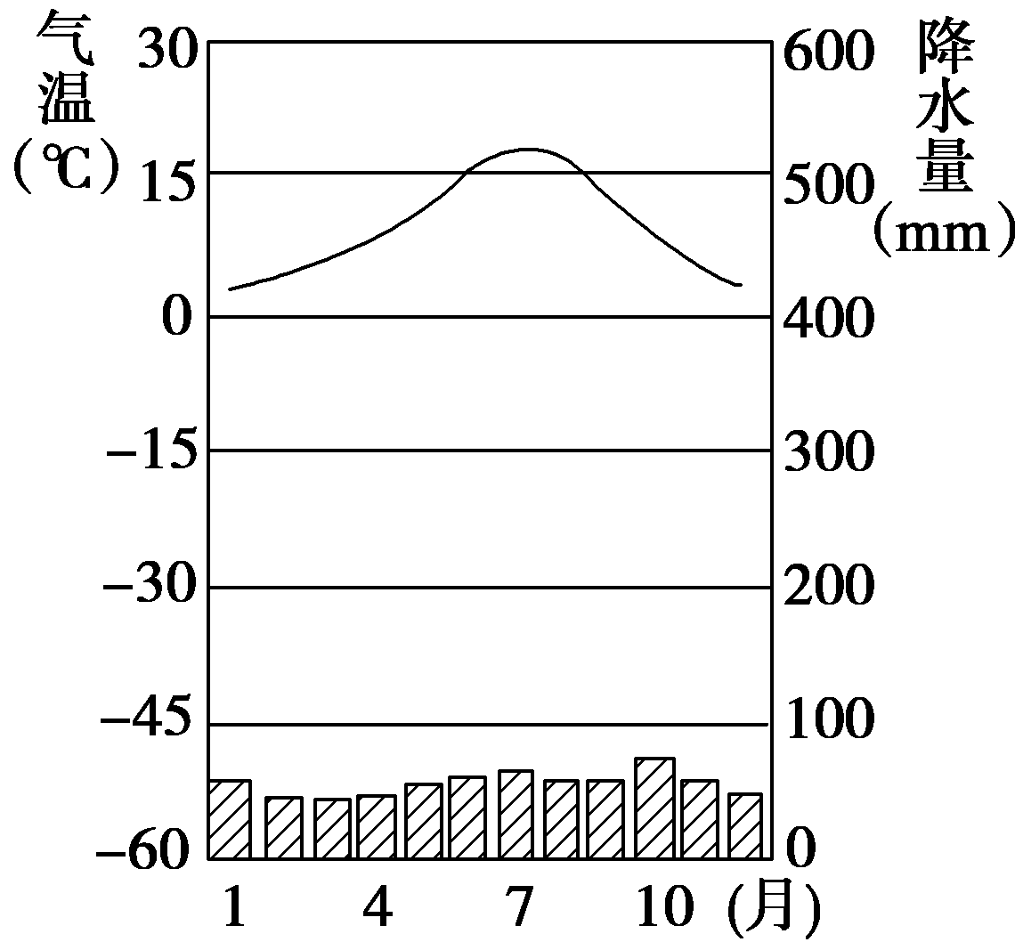
2．该气候类型在世界上分布最典型地区的农业地域类型是 ( )
A．季风水田农业 B．商品谷物农业
C．大牧场放牧业 D．乳畜业
3．该农业地域类型在该地区发展的主要区位因素是 ( )
①该气候有利于多汁牧草的生长 ②城市众多，消费市场广阔 ③劳动力丰富 ④机械化水平低
A．①② B．②③ C．③④ D．②④
4．该农业地域类型在我国主要分布在 ( )
A．内蒙古高原 B．珠江三角洲
C．北京、上海等大城市周围 D．东北平原
由于区域环境的差异，世界上形成了多种农业地域类型，如商品谷物农业、种植园农业、大牧场放牧业和乳畜业等。下图为四种农业地域类型景观图片，读图完成5～6题。
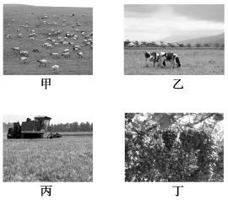
5．甲、丙农业地域类型共同的区位因素是 ( )
A．地广人稀 B．接近市场 C．降水丰富 D．劳动力充足
6．乙、丁农业地域类型的共同特征有 ( )
A．机械化程度高 B．水利工程量大
C．投入劳动力多 D．受市场影响大
7．下图示意某国部分地区的地形(a)和人口密度(b)，图示地区主要的农业地域类型是( )
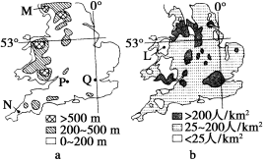
A．商品谷物农业 B．乳畜业 C．大牧场放牧业 D．游牧业
(2009·江苏地理)下图甲“欧洲四种农业地域类型分布图”，图乙是“该区域某种农业地域类型的经营方式示意图”。读图，回答8～10题。
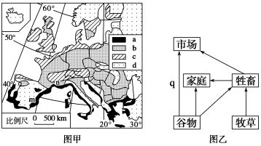
图甲 图乙
8．面向城市市场，商品化和集约化程度最高的农业地域类型是 ( )
A．a B．b C．c D．d
9．若图乙中箭头线q表示产品流量最大，则该经营方式对应的农业地域类型是( )
A．a B．b C．c D．d
10．m、n两地均盛产葡萄。两地相比，m地的区位优势是 ( )
A．交通便捷 B．市场广阔 C．鲜果上市早 D．技术条件好
二、综合题
11．通过近年来内部结构调整、控制牧区草场载畜量等措施，内蒙古畜牧业传统养畜格局发生了新的变化，全区牧畜总增数、良种和改良种牲畜比重均创历史最高水平，牲畜存栏连续4年超过1亿头只。读“世界部分主要农业地域类型分布图”，回答问题。
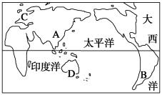
(1)我国畜牧业可分为牧区畜牧业和农耕区畜牧业。有人说我国牧区畜牧业属大牧场放牧业，你认为准确吗？请简要分析。A地区地处我国华北地区，其畜产品的饲养方式主要是什么？
________________________________________________________________________
(2)世界大牧场放牧业主要分布在哪些国家？B国为发展畜牧业采取了哪些措施？
________________________________________________________________________
(3)D区域的主要农业地域类型是 。该区域发展农业的优势和制约因素是什么？
________________________________________________________________________
(4)C区域的主要农业地域类型是 ，其发展的有利条件是什么？
________________________________________________________________________
12．图1为“欧洲西部地形和1月份0℃等温线分布图”，图2为“两种气候类型气温变化曲线和降水量柱状图”，读图和材料，完成下列问题。
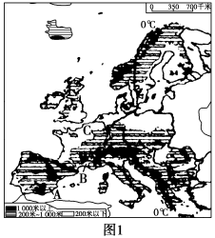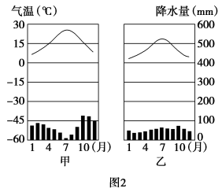
材料 环地中海的法国、西班牙、阿尔及利亚、突尼斯、以色列等国是水果、蔬菜、花卉等“时鲜业”大规模生产基地，产品大量销往欧洲各地。
(1)据0℃等温线走向可推知欧洲西部冬季气温的分布规律为___________________。
(2)试从气候角度分析C地乳畜业发达的原因。
________________________________________________________________________
(3)材料中“时鲜业”生产基地的主要气候类型为____________，能表示其气候特征的是图2中的________(甲、乙)，该气候类型的成因是______________________________。
(4)从气候方面比较A、B两地发展“时鲜业”的不同。
________________________________________________________________________
答案
课前准备区
①大 ②高 ③阿根廷 ④干旱、半干旱 ⑤草类茂盛 ⑥海港 ⑦饲料 ⑧良种牛 ⑨牛群病害 ⑩市场 ⑪牛奶 ⑫五大湖周围 ⑬多汁牧草 ⑭平坦 ⑮市场 ⑯高
问题思考
1．二者都是进行大规模商品生产的农业地域类型，都需要有大面积可供开发的土地，地广人稀，交通便利。
2．气候冷湿，不利于农作物的生长，但有利于多汁牧草的生长。
3．错误。大牧场放牧业的主要产品是牛肉、羊毛，乳畜业的主要产品是牛奶及其制品等。
课堂活动区
探究点一
(1)气候温和，草类茂盛；地广人稀，土地租金低；距海港近，交通便利。
(2)气候温和，降水较多。
(3)生产规模大，专业化程度高。
(4)①围栏放牧，划区轮牧，种植饲料，打机井保证人畜饮水和牧草生长用水等；②饲养良种牛，加强对良种牛的培育，以及对牛群病害的研究。
反思归纳
1．传统 低
2．内蒙古 天然 地广人稀 高 高 超载放牧 恶化 低
3．人工 生态环境 加工
探究点二
(1)分布于西北、东北、华北及大城市周围。 饲料和市场。
(2)西欧温带海洋性气候分布广，气候温暖湿润，有利于多汁牧草生长；且地形以平原为主，适合乳畜业大规模发展；西欧城市化水平高，饮食结构中乳畜品占重要地位，乳畜产品市场广大。
(3)增加科技投入，培育良种奶牛；加强市场监管，确保产品质量；分析提高现代化水平。
反思归纳
1．牛奶 乳制品 消费市场 发达 稠密 交通运输 冷藏、保鲜 2．科技 市场
课后练习区
1．C 2．D 3.A 4.C 5．A 6.D 7．B 8．C 9.B 10.C
11．(1)不准确。我国牧区畜牧业一般以游牧业为主，牲畜数量少，规模小，一般以家庭为单位，商品率低。 圈养。
(2)阿根廷、美国、澳大利亚、南非、新西兰。 ①培育良种牛；②改善交通运输条件；③开辟水源；④种植饲料。
(3)混合农业 优势：农场成为一个良性的农业生态系统；农民可有效地利用时间安排农业活动；农民可根据市场需求决定多种植小麦还是多牧羊。制约因素：墨累—达令盆地处于大分水岭的雨影区，水源成为这里农牧业发展的限制条件。
(4)乳畜业 受温带海洋性气候的影响，适宜多汁牧草的生长；城市集中、人口众多，市场需求量大。
12．(1)由沿海向内陆递减(由西向东递减或由西南向东北递减) (2)该地为温带海洋性气候，有利于多汁牧草生长，适宜发展乳畜业。 (3)地中海气候
甲 受副热带高气压带和西风带交替控制 (4)A地比B地纬度稍低，热量较丰富，产品上市时间比B地早。

